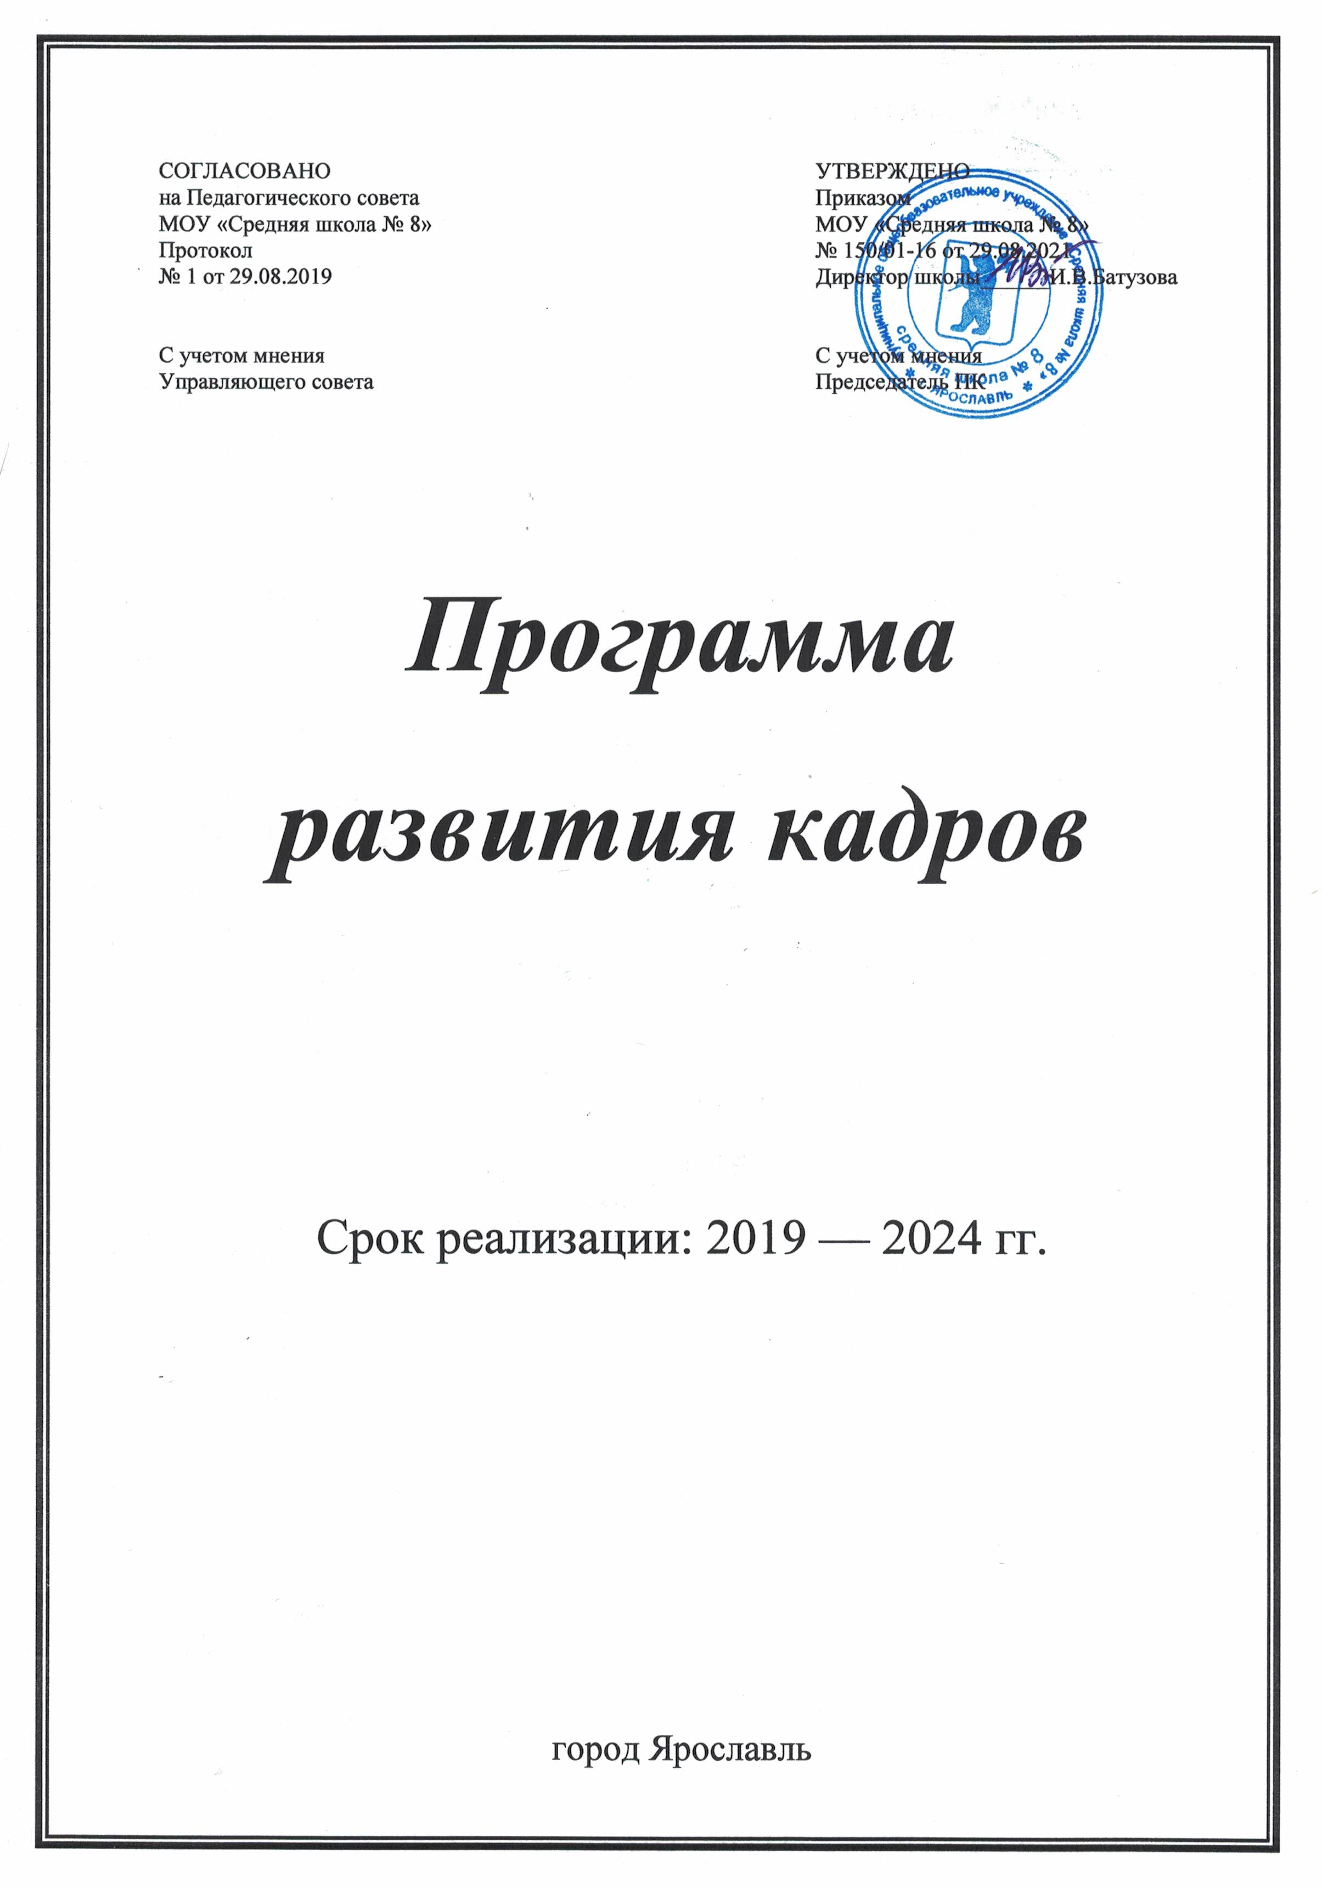
Содержание

Паспорт программы 3
Актуальность 5
Анализ состояния кадрового потенциала 7
Система мероприятий и ожидаемые результаты по развитию и обновлению кадрового персонала 8
Мониторинг деятельности реализации программы 12

Паспорт программы
Наименование программы | Программа развития кадров муниципального общеобразовательного учреждения «Средняя школа № 8»
Основания для разработки | - Федеральный закон № 273-ФЗ от 29.12.2012 «Об образовании в Российской Федерации»,  - Профессиональный  - Стандарт «Педагог (педагогическая  - деятельность в сфере дошкольного, начального общего, основного  - общего, среднего общего образования) (воспитатель, учитель)» (приказ Министерства труда и социальной защиты Российской Федерации № 544н от 18.10.2013 г.),  - Комплексная Программа повышения профессионального уровня педагогических работников общеобразовательных учреждений (Утверждено заместителем председателя Правительства Российской Федерации О. Голодец 28 мая 2014 г. № З241п-П8),  - Федеральные государственные образовательные стандарты на уровне начального, основного общего и среднего общего образования.
Цель программы | Обеспечение непрерывного профессионального развития педагогических кадров средней школы № 8
Основные направления | - внедрение инновационных технологий и форм работы с педагогическими кадрами;  - содействие развитию субъектной позиции педагога в обеспечении непрерывного роста своего профессионального мастерства;  - формирование пространства освоения и развития новых социокультурных практик для обогащения личностных и профессиональных качеств педагога;  - формирование профессионально-компетентной личности педагога, способной к самосовершенствованию и самообразованию;  - стимулирование педагогов к участию в инновационной деятельности
Сроки реализации программы | 2019 — 2024 гг.
Исполнители программы | Администрация и педагогический коллектив школы
Ожидаемые результаты реализации программы | - Рост уровня профессиональной квалификации педагогов,  - Рост количества педагогов, имеющих высшую и первую квалификационную категорию,  - Включенность педагогов в деятельность профессиональных сообществ,  - Увеличение доли педагогических работников, реализующих инновационные педагогические технологии, авторские программы, принимающих участие в профессиональных конкурсах разных уровней,  - Внедрение инноваций и нововведений: открытие личных сайтов педагогов, участие в профессиональных конкурсах на различном уровне, разработка методических пособий и авторских программ,  - Создание модели системной работы по непрерывному повышению квалификации,  - Молодые педагоги, закрепившись в школе, занимают активную методическую позицию,  - Рост количества педагогов представляющих свой профессиональный опыт общественности, используя различные формы и ресурсы,  - Функционирование персональных страниц, собственных сайтов педагогов.

Актуальность
Непрерывное обновление компетенций педагогических кадров на современном этапе развития системы образования становится залогом успеха в решении задач, сформулированных в новых образовательных стандартах на уровне общего образования.
Повышение эффективности общего образования, а также его конкурентоспособности напрямую зависит от профессионального уровня педагогических работников. Профессионализм работы педагога обеспечивает формирование качественно новой системы общего образования, является одним из ключевых условий развития детей, их успешной социализации.
Сегодня требуется такая система подготовки и непрерывного развития кадров, которая способна обеспечить
- гибкое индивидуально-ориентированное образование,
- формирование компетенций, необходимых для инновационного развития страны,
- развития креативных способностей обучающихся,
- формирования одного из важнейших умений – умения учиться самостоятельно;
- владение педагогом новыми средствами организации образовательного процесса, инновационными технологиями обучения, умением осуществлять педагогический процесс в контексте системно-деятельностного подхода.
Решение такой задачи требует системной и целенаправленной работы по развитию кадров, способных к непрерывному постдипломному образованию, сохраняющих интерес к профессии, имеющих личные амбиции и добивающихся успеха в условиях изменяющегося мира.
Реализация данной программы направлена на разработку и апробирование модели управленческого механизма организации профессионального развития кадров средней школы № 8: возникновения и предъявления каждым педагогом собственных целевых ориентиров, собственного дерева целей непрерывного роста профессиональной компетентности в соответствии с задачами коллективного развития образовательного учреждения.

Стратегическая цель программы развития кадров средней школы № 8: обеспечение непрерывного профессионального развития кадрового потенциала.

Основные направления преобразований:

- внедрение инновационных технологий и форм работы с педагогическими кадрами;

- содействие развитию субъектной позиции педагога в обеспечении непрерывного роста своего профессионального мастерства;

- формирование пространства освоения и развития новых социокультурных практик для обогащения личностных и профессиональных качеств педагога;

- формирование профессионально-компетентной личности педагога, способной к самосовершенствованию и самообразованию;

- стимулирование педагогов к участию в инновационной деятельности.

Основные этапы реализации Программы:

2019 2020 гг.

Основная задача: самоопределение педагогов к запускаемым процессам развития, планирование и проектирование деятельности по реализации программы всеми участниками образовательного процесса

2020-2021 гг.

Основная задача: создание новых образцов педагогической, социальной и управленческой практики, обеспечивающей преобразования в практике развития кадрового потенциала средней школы № 8.

2022-2024 гг.

Основная задача: изменение уровня компетентности кадров адекватно новым профессиональным задачам и вызовам современно образования.

Анализ состояния кадрового потенциала
Для подготовки программы использован SWOT-анализ, который позволил определить сильные и уязвимые стороны развития кадрового потенциала школы, увидеть возможные угрозы и риски.

SWOT-анализ
Сильные стороны | Слабые стороны
- Опытные учителя  - Укрепление материально базы  - Новые формы методической работы  - Опыт работы с социальными партерами  - Наличие педагогов, владеющих новыми педагогическими технологиями | - Традиционность взглядов на процесс образования, избегание инноваций  - Низкий уровень участия в конкурсах педагогического мастерства  - Проблема профессионального выгорания
Возможности | Риски
- Формирование у всех участников образовательного процесса знаний и умений в области ФГОС  - Организация занятости детей во внеурочное время | - Настороженное отношение педагогов к инновациям  - Дополнительная нагрузка педагогов

Программа развития кадрового потенциала определяет основные направления, приоритеты деятельности школы по эффективному использованию кадрового ресурса. Осуществлению мер, направленных на повышение профессионализма и уровня квалификации педагогических работников.

Система мероприятий и ожидаемые результаты по развитию и обновлению кадрового персонала

№ п/п | Мероприятия |  | Ожидаемые результаты | Сроки |  | Ответственный
Направление «Поддержка, стимулирование и
повышение статуса педагогических работников»
1 | Создание перспективного плана повышению квалификации педагогов и административной команды |  | Повышение квалификации педагогов не менее 1 раза в три года |  | Ежегодно  сентябрь | Заместитель директора по УВР
2 | Представление и награждение лучших работников школы государственными, отраслевыми и муниципальными наградами |  | Поощрение труда педагогов-новаторов, стимулирование педагогов |  | Ежегодно | Директор,  Заместитель директора по УВР
Направление «Подготовка педагогических кадров, развитие профессиональной культуры и компетенций работников школы»
3 | Организация постоянного мониторинга состояния кадрового обеспечения |  | Формирование заказа на подготовку педагогических кадров |  | Ежегодно | Директор,  Заместитель директора по УВР
4 | Расширение образовательного пространства |  | Создание необходимых условий для включения педагогов школы в образовательное пространство района, города, области |  | Весь период реализации программы | Директор,  Заместитель директора по УВР
5 | Обучение педагогов основам работы с ЦОР, Интернет-ресурсами |  | Владение педагогами школы ИКТ-компетенциями |  | Постоянно | Заместитель директора по УВР
Направление «Совершенствование системы переподготовки повышения квалификации педагогических кадров»
6 | Организация научно-методического сопровождения развития кадрового потенциала |  | Повышение мастерства учителя. Теоретическая подготовка педагогов к инновационным преобразованиям. |  | Ежемесячно | Директор,  Заместитель директора по УВР
7 | Совершенствование форм методического сопровождения, адаптации и становления молодых педагогов |  | Организация стажировок, обязательные курсы повышения квалификации, консультации опытных педагогов-наставников, участие в городской школе молодого учителя |  | Весь период реализации программы | Директор,  Заместитель директора по УВР
8 | Проведение тренингов, направленных на усиление коммуникативных возможностей учителей |  | Организация семинаров-практикумов |  | Ежегодно | Директор,  Заместитель директора по УВР
9 | Развитие конкурсного движения педагогов |  | Организация школьных конкурсов профессионального мастерства педагогов  ( «Лучший урок», «Разработка авторских методических разработок», «Школьная конференция «Мой первый проект» |  | 2020-2024 г.г. | Директор,  Заместитель директора по УВР
Направление «Обновление структуры и содержания методической работы»

10 | Совершенствование форм методической работы с педагогическим коллективом | Перевод деятельности методической работы в режим: приоритет деятельности профессиональных обучающихся сообществ |  |  | 2020-2024 г.г. | Директор,  Заместитель директора по УВР
11 | Совершенствование системы внутришкольного контроля | Совершенствование системы внутришкольного контроля. Привлечение педагогов к участию в ВШК. |  |  | Весь период реализации программы | Директор,  Заместитель директора по УВР
12 | Овладение основами анализа собственного труда педагогического труда учителями, классными руководителями, администрацией | Формирование педагогической копилки с материалами различной тематики ( по запросу педагогов и по результатам ВШК) |  |  | Весь период реализации программы | Директор,  Заместитель директора по УВР
Направление «Сохранение и укрепление здоровья педагогических работников»

13 | Создание оптимальных санитарно-гигиенических и психологических условий для укрепления здоровья работников школы |  | Рациональное расписание в соответствии с нагрузкой |  | Весь период реализации программы | Директор,  Заместитель директора по УВР
14 | Проведение ежегодного медицинского осмотра педагогов |  | Своевременное выявление педагогов с различными заболеваниями |  | Весь период реализации программы | Директор,  Заместитель директора по УВР
15 | Организация и проведение психологических консультаций, тренингов и других мероприятий |  | Релаксация и сохранение профессионального долголетия |  | Весь период реализации программы | Психолог школы

Мониторинг деятельности реализации программы
Предполагаемые результаты реализации программы | Индикаторы измерения
Создание условий для профессионального роста каждого педагога | - Рост числа педагогов, участников профессиональных конкурсов  - Рост числа педагогов, демонстрирующих свой педагогический опыт на семинарах, мастер-классов различного уровня  - Рост количества педагогов, имеющих высшую и первую квалификационную категорию,  - Включенность педагогов в деятельность профессиональных сообществ
Освоение педагогами школы инновационных способов и методов организации образовательной деятельности | - Увеличение доли педагогических работников, реализующих инновационные педагогические технологии, авторские программы, принимающих участие в профессиональных конкурсах разных уровней,  - Внедрение инноваций и нововведений: открытие личных сайтов педагогов, участие в профессиональных конкурсах на различном уровне, разработка методических пособий и авторских программ
Укрепление здоровья педагогических кадров | Стабильность состава педагогических кадров  Удовлетворенность у педагогов работой в школе

